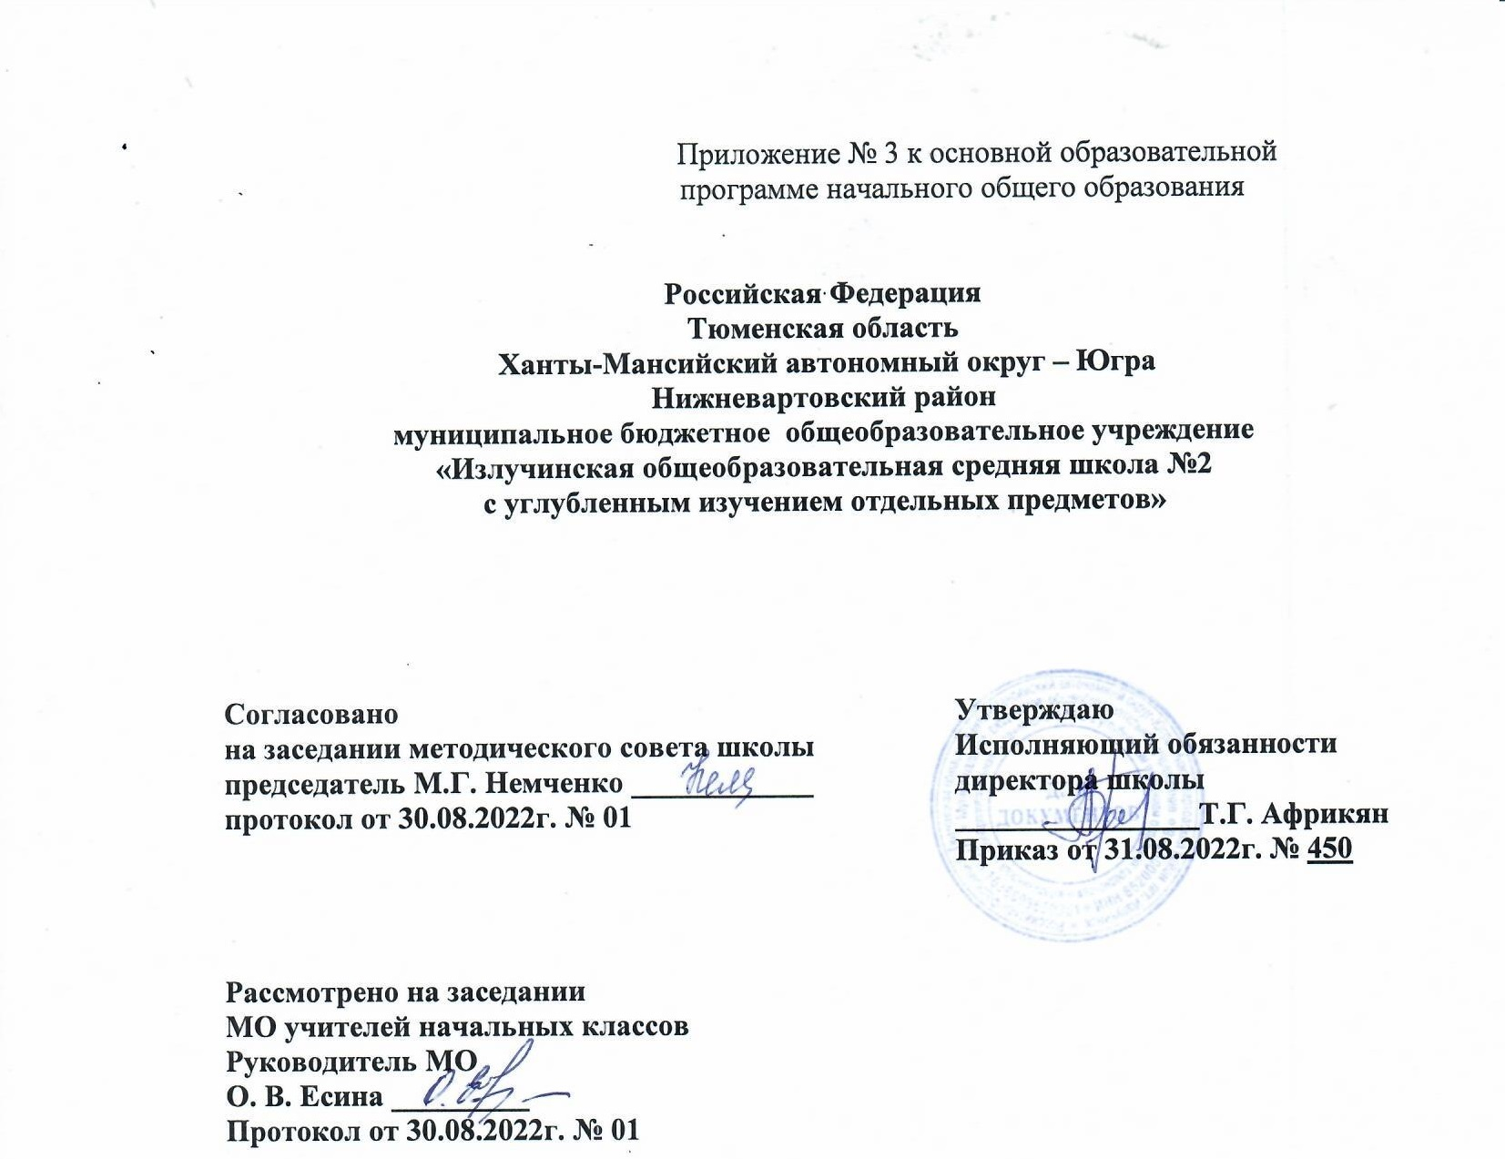

РАБОЧАЯ ПРОГРАММА
по родному (русскому) языку
для 4в класса

Волк Елены Николаевны,
учителя начальных классов

пгт Излучинск
2022/2023 учебный год

Пояснительная записка

Рабочая программа по родному (русскому) языку предназначена для 4 класса и реализуется на основе следующих нормативно-правовых документов:
- Закона Российской Федерации «Об образовании в Российской Федерации» №273-ФЗ от 29.12.2012 г. (с дополнениями и изменениями, ст.2 п.10, ст. 12 п.1,3).
- Федерального государственного образовательного стандарта начального общего образования, утвержденного приказом Минобразования РФ №373 от 06.10.2009 г.; Приказ Минобрнауки от 26 ноября 2010 г. № 1241 "О внесении изменений в ФГОС НОО"
- Приказа Министерства образования и науки РФ от 31.03.2014 №253 «Об утверждении федерального перечня учебников, рекомендованных к использованию при реализации имеющих государственную аккредитацию образовательных программ начального общего, основного общего и среднего общего образования».
- Примерных программ по учебным предметам. Начальная школа. В 2 ч. – 4-е изд., перераб. М.: Просвещение, 2010. – (Стандарты второго поколения).
- В систему предметов общеобразовательной школы предметная область «Родной язык и литературное чтение на родном языке» включена приказом Минобрнауки от 31.12.2015года №1577.
- Программа составлена в соответствии государственного образовательного стандарта на основе авторской программы «Русский язык» авторов В.П. Канакиной, В.Г. Горецкого, М.В. Бойкиной, М.Н. Дементьевой, Н.А. Стефаненко.
Изучение данной предметной области должно обеспечить:
• воспитание ценностного отношения к родному языку и родной литературе как хранителю культуры, включение в культурно-языковое поле своего народа;
• приобщение к литературному наследию своего народа;
• формирование причастности к свершениям и традициям своего народа, осознание исторической преемственности поколений, своей ответственности за сохранение культуры народа;
• обогащение активного и потенциального словарного запаса, развитие у обучающихся культуры владения родным языком во всей полноте его функциональных возможностей в соответствии с нормами устной и письменной речи, правилами речевого этикета;
• получение знаний о родном языке как системе и как развивающемся явлении, о его уровнях и единицах, о закономерностях его функционирования, освоение базовых понятий лингвистики, формирование аналитических умений в отношении языковых единиц и текстов разных функционально-смысловых типов и жанров.

Цели и задачи изучения предмета.

Программа направлена на решение следующих целей:
• совершенствование норм и условий для полноценного функционирования и развития русского языка как государственного языка Российской Федерации и как языка межнационального общения;
• обучение русскому языку детей младшего школьного возраста как средству укрепления русского языка (как родного).
Достижение поставленных целей изучения родного языка обеспечивается решением следующих задач:
• формирование первоначальных представлений о единстве и многообразии языкового и культурного пространства России, о языке как основе национального самосознания.
• развитие диалогической и монологической устной и письменной речи на родном языке, коммуникативных умений, нравственных и эстетических чувств, способностей к творческой деятельности на родном языке.

Планируемые результаты.

Личностными результатами изучения курса в 4-м классе является формирование следующих умений:
- ориентация в нравственном содержании и смысле поступков как собственных, так и окружающих людей (на уровне, соответствующем возрасту);
- осознание роли речи в общении людей;
- понимание богатства и разнообразия языковых средств для выражения мыслей и чувств; внимание к мелодичности народной звучащей речи;
- устойчивой учебно-познавательной мотивации учения, интереса к изучению курса развития речи;
- чувства прекрасного – уметь чувствовать красоту и выразительность речи, стремиться к совершенствованию речи;
- интерес к изучению языка.
обучающийся получит возможность для формирования:
– внутренней позиции обучающегося на уровне понимания необходимости учения,
выраженного в преобладании учебно - познавательных мотивов и предпочтении
социального способа оценки знаний;
– выраженной устойчивой учебно - познавательной мотивации учения;
– устойчивого учебно - познавательного интереса к новым общим способам решения
задач;
– адекватного понимания причин успешности/ неуспешности учебной деятельности;
– адекватной дифференцированной самооценки на основе критерия успешности
реализации социальной роли «хорошего ученика»;
– компетентности в реализации основ гражданской идентичности в поступках и
деятельности;
– морального сознания, способности к решению моральных проблем на основе учета
позиций
партнеров в общении, устойчивого следования в поведении моральным нормам и
этическим требованиям;
– осознанных устойчивых эстетических предпочтений и ориентации на искусство как
значимую сферу человеческой жизни;
– эмпатии как осознанного понимания чувств других людей и сопереживания им,
выражающихся в поступках, направленных на помощь и обеспечение благополучия.
Метапредметные результаты в области формирования регулятивных УУД обучающийся научится:
- адекватно воспринимать оценку учителя;
- вносить необходимые дополнения, исправления в свою работу;
- в сотрудничестве с учителем ставить конкретную учебную задачу на основе соотнесения того, что уже известно и усвоено, и того, что еще неизвестно;
- составлять план решения учебной проблемы совместно с учителем; - в диалоге с учителем вырабатывать критерии оценки и определять степень успешности своей работы и работы других в соответствии с этими критериями;
обучающийся получит возможность научиться:
– самостоятельно находить несколько вариантов решения учебной задачи, представленной на наглядно - образном, словесно - образном и словесно - логическом уровнях;
– преобразовывать практическую задачу в познавательную;
– проявлять познавательную инициативу в учебном сотрудничестве;
– самостоятельно учитывать выделенные учителем ориентиры действия в новом учебном материале;
– осуществлять констатирующий и предвосхищающий контроль по результату и по способу действия, актуальный контроль на уровне произвольного внимания;
– самостоятельно адекватно оценивать правильность выполнения действия и вносить необходимые коррективы в исполнение как по ходу его реализации, так и в конце действия.
В области формирования познавательных УУД обучающийся научится:
- осуществлять поиск необходимой информации для выполнения учебных заданий, используя справочные материалы;
- моделировать различные языковые единицы (слово, предложение);
- использовать на доступном уровне логические приемы мышления (анализ, сравнение, классификацию, обобщение)
- выделять существенную информацию из небольших читаемых текстов.
- вычитывать все виды текстовой информации: фактуальную, подтекстовую, концептуальную;
- пользоваться словарями, справочниками;
- строить рассуждения;
обучающийся получит возможность научиться:
– осуществлять расширенный поиск информации в соответствии с заданиями учителя с использованием ресурсов библиотек, поисковых систем, медиаресурсов;
– записывать, фиксировать информацию о русском языке с помощью инструментов ИКТ;
– создавать и преобразовывать модели и схемы по заданиям учителя;
– строить сообщения в устной и письменной форме;
– находить самостоятельно разные способы решения учебной задачи;
– осуществлять сравнение, сериацию и классификацию изученных объектов по самостоятельно выделенным основаниям (критериям);
– строить логическое рассуждение как связь простых суждений об объекте (явлении);
В области формирования коммуникативных УУД обучающийся научится:
- вступать в диалог (отвечать на вопросы, задавать вопросы, уточнять непонятное);
- договариваться и приходить к общему решению, работая в паре;
- участвовать в коллективном обсуждении учебной проблемы;
- строить продуктивное взаимодействие и сотрудничество со сверстниками и взрослыми;
- выражать свои мысли с соответствующими возрасту полнотой и точностью;
- быть терпимыми к другим мнениям, учитывать их в совместной работе;
- оформлять свои мысли в устной и письменной форме с учетом речевых ситуаций;
- адекватно использовать речевые средства для решения различных коммуникативных задач;
- владеть монологической и диалогической формами речи;
обучающийся получит возможность научиться:
– учитывать разные мнения и интересы и обосновывать собственную позицию;
– понимать относительность мнений и подходов к решению проблемы;
– аргументировать свою позицию и координировать ее с позицией партнеров при выработке общего решения в совместной деятельности;
– продуктивно содействовать разрешению конфликтов на основе учета интересов и позиций всех участников;
– с учетом целей коммуникации достаточно точно, последовательно и полно передавать партнеру необходимую информацию как ориентир для построения действия;
– допускать возможность существования у людей различных точек зрения, в т.ч. не совпадающих с его собственной, и ориентироваться на позицию партнера в общении и взаимодействии;
– задавать вопросы, необходимые для организации собственной деятельности и сотрудничества с партнером;
– осуществлять взаимный контроль и оказывать партнерам в сотрудничестве необходимую взаимопомощь;
– адекватно использовать речь для планирования и регуляции своей деятельности;
– адекватно использовать речевые средства для эффективного решения разнообразных коммуникативных зада.

Предметные результаты
обучающийся научится:
- звуки и буквы гласные и согласные, их классификация, функции йотированных гласных;
- лексическое значение слова, состав слова, простейшие случаи образования слов;
- признаки предложения: главные и второстепенные члены предложения (без дифференциации последних); понятие об однородных членах предложения;
- признаки частей речи: имени существительного, имени прилагательного, глагола, местоимения, предлога;
должны уметь:
- произносить звуки речи в соответствии с нормами языка;
- производить фонетический разбор, разбор по составу, морфологический разбор доступных слов; разбирать простое предложение с однородными членами;
- правильно писать слова с изученными орфограммами;
- правильно пунктуационно оформлять на письме простое предложение: ставить знаки завершения, запятую между однородными членами в изученных случаях;
- писать подробное изложение доступного текста;
- писать сочинение на заданную тему.
- видеть изученные орфограммы с опорой на опознавательные признаки, правильно писать слова с изученными орфограммами, графически обозначать орфограммы, указывать условия выбора орфограмм (фонетические и морфологические);
- находить и исправлять ошибки в словах с изученными орфограммами;
- различать простое предложение с однородными членами и сложное предложение из 2 частей (с союзами и, а, но или без союзов);
- ставить запятые в простых предложениях с однородными членами (без союзов, с союзами и, а, но), в сложных предложениях из 2 частей (без союзов, с союзами и, а, но), оформлять на письме предложения с прямой речью (слова автора плюс прямая речь);
- производить синтаксический разбор простого и сложного предложения в рамках изученного;
- писать подробное изложение текста повествовательного характера (90-100 слов) по плану, подробное сочинение на предложенную тему после соответствующей подготовки;
- читать тексты учебника, художественные и учебно-научные, владеть правильным типом читательской деятельности: самостоятельно осмысливать текст до чтения, во время чтения и после чтения. Делить текст на части, составлять план, пересказывать текст по плану;
обучающийся получит возможность научиться:
- выполнять замену повторяющихся в тексте имен существительных соответствующими местоимениями; определять (анализировать) уместность употребления местоимений в тексте, обнаруживать речевые ошибки, связанные с неудачным употреблением местоимений;
- подбирать примеры на определенную орфограмму;
- при работе над ошибками осознавать причины её появления и моделировать способы действий, помогающих предотвратить ошибку в последующих письменных работах;
- создавать тексты по предложенному заголовку;
- пересказывать текст выборочно, от другого лица;
- анализировать и корректировать тексты с нарушенным порядком предложений, находить в тексте смысловые пропуски.
- взаимодействовать с партнером общения, понимать его мысли, чувства; ставить себя на его место; анализировать своё речевое поведение;
- различать употребление в тексте слов в прямом и переносном значении;
- оценивать уместность использования слов в тексте;
- редактировать простые предложения;
- исправлять порядок слов и частей, устранять лишние и восстанавливать недостающие слова;
- составлять предложения по опорным и ключевым словам;
- использовать в речи эмоционально-окрашенные предложения;
- производить грамматический разбор предложений и частей речи;
- составлять устный рассказ на определённую тему с использованием разных типов речи: описание, рассуждение, повествование.
Содержание курса
Основные содержательные линии программы для 4 класса (разделы программы) соотносятся с содержательными линиями основного курса русского языка. Программа включает в себя следующие разделы:
- Русский язык: прошлое и настоящее.
- Язык в действии: слово, предложение.
- Секреты речи и текста.
Содержание ориентировано на воспитание уважения к русскому языку как основе русской культуры и литературы.
Работа с теоретическими материалами, практическими и проектными заданиями позволяет расширить представления учащихся об отражении в русской истории, материальной и духовной культуры русского народа, о русской языковой картине мира, о закономерностях развития русского языка.
Особое внимание уделяется вопросам формирования речевой культуры учащихся в современной языковой ситуации, развитию речевых умений в различных сферах общения.
Соответствует федеральному государственному образовательному стандарту начального общего образования.
Раздел 1. Русский язык: прошлое и настоящее (9 часов)
В основу раздела положена система лингвистических понятий: традиционные эпитеты, фразеологизмы, многозначные слова ,заимствованные слова. Работа со словарями русского языка. Поиск родственных слов в тексте. Объяснение значений пословиц о семье («Семья крепка ладом», «Дом согревает не печь, а любовь и согласие»). Знакомство с диалогами-прибаутками. Нахождение и объяснение фразеологизмов в тексте (идти гуськом, хорош гусь, как с гуся вода, гусь лапчатый). Понятие интернациональных слов(телескоп ,микроскоп, автомобиль, автограф, термометр).
-анти- (греч.)-«против»: антивирус, антициклон, антинаучный.
-слова, называющие части тела человека (например, перст, очи, ланита, чело, выя, уста, око, шуйца, десница );
-слова, называющие доспехи древнего русского воина (например, копье, древко, кальчуга, шлем, науши, бармица, );
-слова, называющие старинные меры (например, аршин, сажень, пядь, локоть и т.д)
Пословицы и поговорки, фразеологизмы, в которых сохранились устаревшие слова (например: беречь как зеницу ока, быть притчей во языцех, коломенская верста, косая сажень в плечах, как аршин проглотил, гроша медного не стоит)
Проектное задание: «Пословицы с устаревшими словами в картинках».

Раздел 2. Язык в действии (4 часа)
В данном разделе изучаются формы глагола (победить, убедить, дудеть, галдеть и др.) , синонимические конструкции (словосочетания и предложения : нора лисы- лисья нора, сок из яблок- яблочный сок; медвежья услуга- неловкая услуга, крокодиловы слезы- притворные слезы ,львиная доля- большая доля), система современной русской пунктуации и история знаков препинания .
Знакомство с этикетными выражениями (слова-просьбы,слова-благодарности,слова-извинения,слова-приветствия,слова-прощания). Лексическое значение слова. Прямое и переносное значение слова.
Раздел 3. Секреты речи и текста (4часа)
В данном разделе рассматриваются тема и основная мысль текста, план текста и редактирование ,вопросы в диалоге( «На уроке русского языка», « Украшение класса к новогоднему празднику» ). Правила диалога.
Виды пересказов. Упражнения в повествовании от первого лица и от третьего ,в определении жанра текста и языковых средств.
Стили речи: разговорный, книжные (научный, публицистический, деловой) . Редактирование заданных текстов .

Календарно – тематическое планирование
№ п/п | Тема | Характеристика деятельности учащихся | Вид  контроля | Универсальные  учебные  действия | УМО |  |  | Дата
Русский язык: прошлое и настоящее
1 | Не стыдно не знать, стыдно не учиться . | распознают и понимают значение устаревших слов по указанной тематике;  распознают слова, связанные с особенностями мировосприятия и отношений между людьми;  распознают слова, называющие природные явления и растения;  распознают слова, называющие предметы и явления традиционной русской культуры;  используют словарные статьи для определения лексического значения слова;  учатся понимать значение русских пословиц и поговорок, связанных с изученными темами;  поиск информации о происхождении фамилиинаходят сведения о старинных русских городах в различных информационных источниках учатся подбирать и употреблять сравнения, эпитеты в устной и письменной речи; работают со словарем синонимов | Текущий | Личностные:  - положительная мотивация к предмету «Родной язык»;  - познавательный интерес к русскому языку.  Регулятивные:  - оценивание полученного результата решения учебной задачи по критериям, определенным совместно с учителем.  Познавательные  - осуществление поиска необходимой информации для выполнения учебных  - умение включаться в обсуждение проблем творческого и поискового характера.  - сравнение записанного текста с образцом;  Регулятивные:  - определение цели учебной деятельности;  - составление плана (алгоритма) решения учебной задачи совместно с учителем и одноклассниками;  Познавательные:  Общеучебные:  - ориентирование в учебнике и умение находить ответы в тексте, | Александрова О.М., Вербицкая Л.А., Богданов С.И. Русский родной язык. 4 класс |  |  | 09.09
2 | Вся семья вместе, так и душа на месте. |  | Текущий |  |  |  |  | 23.09
3 | Вся семья вместе, так и душа на месте. |  |  |  |  |  |  | 07. 10
4 | Красна сказка складом, а песня |  |  |  |  |  |  | 21. 10
5 | Красна сказка складом, а песня |  |  |  |  |  |  | 11.11
6 | Красное словцо не ложь. |  | Текущий |  |  |  |  | 25. 11
7 | Красное словцо не ложь. |  | Текущий |  |  |  |  | 09. 12
8 | Язык языку весть подает |  |  |  |  |  |  | 23. 12
9 | Язык языку весть подает |  | Текущий контроль: |  |  |  |  | 20.01
Язык в действии
10 | Трудно ли образовывать формы глагола? | работают со словарем ударений | Текущий | Личностные:  - познавательный интерес к русскому языку.  Регулятивные:  - контролирование способа (алгоритма) решения и результата учебной задачи по ранее составленному плану;  - использование полученных знаний в процессе контроля.  - оценивание полученного результата решения учебной задачи по критериям, определенным совместно с учителем.  Познавательные:  Общеучебные:  - ориентирование в учебнике и умение находить ответы в тексте, иллюстрациях;  - умение учитывать разные мнения, выражать свои мысли с достаточной полнотой и точностью.  Логические - контролировать уместность использования слов в предложениях, находить случаи неудачного выбора слова, корректировать обнаруженные ошибки, подбирая наиболее | Александрова О.М., Вербицкая Русский родной язык. 4 класс |  |  | 03. 02
11 | Трудно ли образовывать формы глагола? | учатся различать по суффиксам различные оттенки значения слов;  учатся различать существительные, имеющие только форму единственного или только форму множественного числа;  учатся выявлять и исправлять в устной речи типичные грамматические ошибки, связанные с нарушением согласования имени существительного и имени прилагательного в числе, роде, падеже;  учатся редактировать письменный текст с целью исправления грамматических и орфографических ошибок | Текущий |  | Александрова О.М., Вербицкая Русский родной язык. 4класс |  |  | 17.02
12 | Можно ли об одном и том же сказать по-разному? |  | Текущий контроль: |  | Александрова О.М., Вербицкая Русский родной язык. 4 класс |  | 03.03
13 | Как и когда появились знаки препинания? |  | Текущий контроль |  |  |  | 17.03
Секреты речи и текста
14 | Задаем вопросы в диалоге | учатся строить устные сообщения различных видов: развернутый ответ, ответ-добавление, комментирование ответа или работы одноклассника, мини-доклад; знакомятся со структурой текста рассуждения;  учатся создавать тексты-рассуждения с использованием различных способов аргументации, передавать в заголовке тему или основную мысль текста | Текущий контроль: | Коммуникативные:  - умение выражать своё мнение в процессе выполнения различных заданий, формулировать свои мысли в устной и письменной форме, аргументировать своё мнение и позицию | Александрова О.М., Вербицкая Русский родной язык. 4 класс |  |  | 07.04
15 | Учимся передавать в заголовке тему или основную мысль текста. |  | Текущий контроль | Познавательные:  - прогнозировать наличие определённых орфограмм;  - формирование навыка самоанализа своей работы и самоконтроля;  - формирование умения корректировать выполненную работу.  Коммуникативные:  - умение общаться, строить монологическое высказывание, проявлять творческую активность в процессе сотрудничества | Александрова О.М., Вербицкая Русский родной язык. 4 класс |  |  | 21.04
16 | Учимся составлять план текста | учатся строить устные сообщения различных видов: развернутый ответ, ответ-добавление, комментирование ответа или работы одноклассника, мини-доклад; знакомятся со структурой текста рассуждения;  учатся создавать тексты-рассуждения с использованием различных способов аргументации, передавать в заголовке тему или основную мысль текста, составлять план текста, составлять план текста ,пересказывать, редактировать |  | познавательный интерес к русскому языку.  Регулятивные:  - контролирование способа (алгоритма) решения и результата учебной задачи по ранее составленному плану;  - использование полученных знаний в процессе контроля.  - оценивание полученного результата решения учебной задачи по критериям, определенным совместно с учителем.  Познавательные:  Общеучебные:  - ориентирование в учебнике и умение находить ответы в тексте, иллюстрациях;  - умение учитывать разные мнения, выражать свои мысли с достаточной полнотой и точностью.  Логические - контролировать уместность использования слов в предложениях, находить случаи неудачного выбора слова, корректировать обнаруженные ошибки, подбирая наиболее точные формулировки | Александрова О.М., Вербицкая Русский родной язык. 4 класс |  |  | 05.05
17 | Учимся пересказывать текст. Учимся оценивать и редактировать тексты. |  |  |  | Александрова О.М., Вербицкая Русский родной язык. 4 класс |  |  | 19.05

